**Figma, создание дизайна игры**

**Зачем можно использовать?**

В Figma можно отрисовать элементы интерфейса, создать интерактивный прототип сайта и приложения, иллюстрации, векторную графику. Прототип — это модель сайта или приложения. С ней заказчику проще оценить, как люди будут пользоваться продуктом.

На первом спринте воспользуемся Figma для отрисовки интерфейса и представления его заказчику на согласование.

**Как делать?**

Создать новый файл в Figma можно через пункт Drafts или New File в правом углу экрана. По умолчанию файл называется Untitled. Переименую его в KingGame.

Удобно, что в Figma есть готовые фреймы для desktop и android приложений. Внутри фрейма можно размещать элементы игры. Согласно рекомендациям из руководства, расположим их не очень близко к краю фрейма.

Элементы карт, фон, кнопки можно как отрисовывать самостоятельно, так и найти в Интернете.

Чтобы передать разработчику использованные картинки, можно воспользоваться экспортом, он возможен в нескольких форматах, наиболее удобный – SVG.

В интернете найдем прототип аналогичной игры и по нему создадим свою:

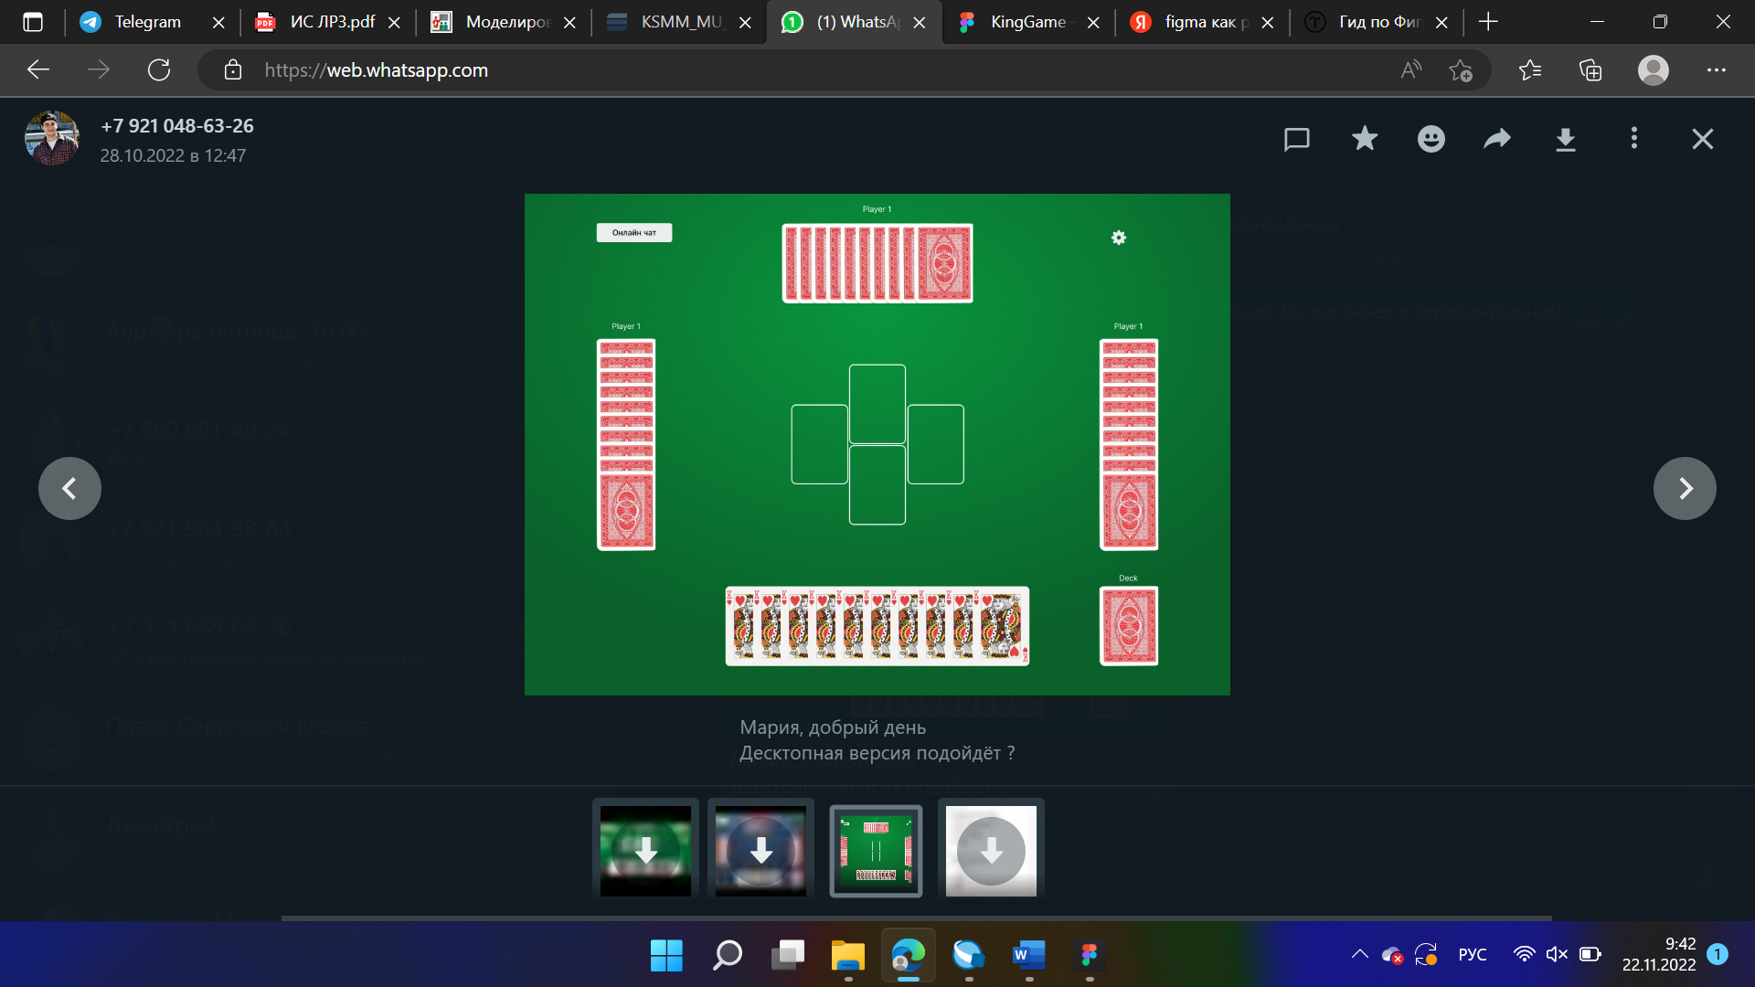

Рис 1. Найденный прототип

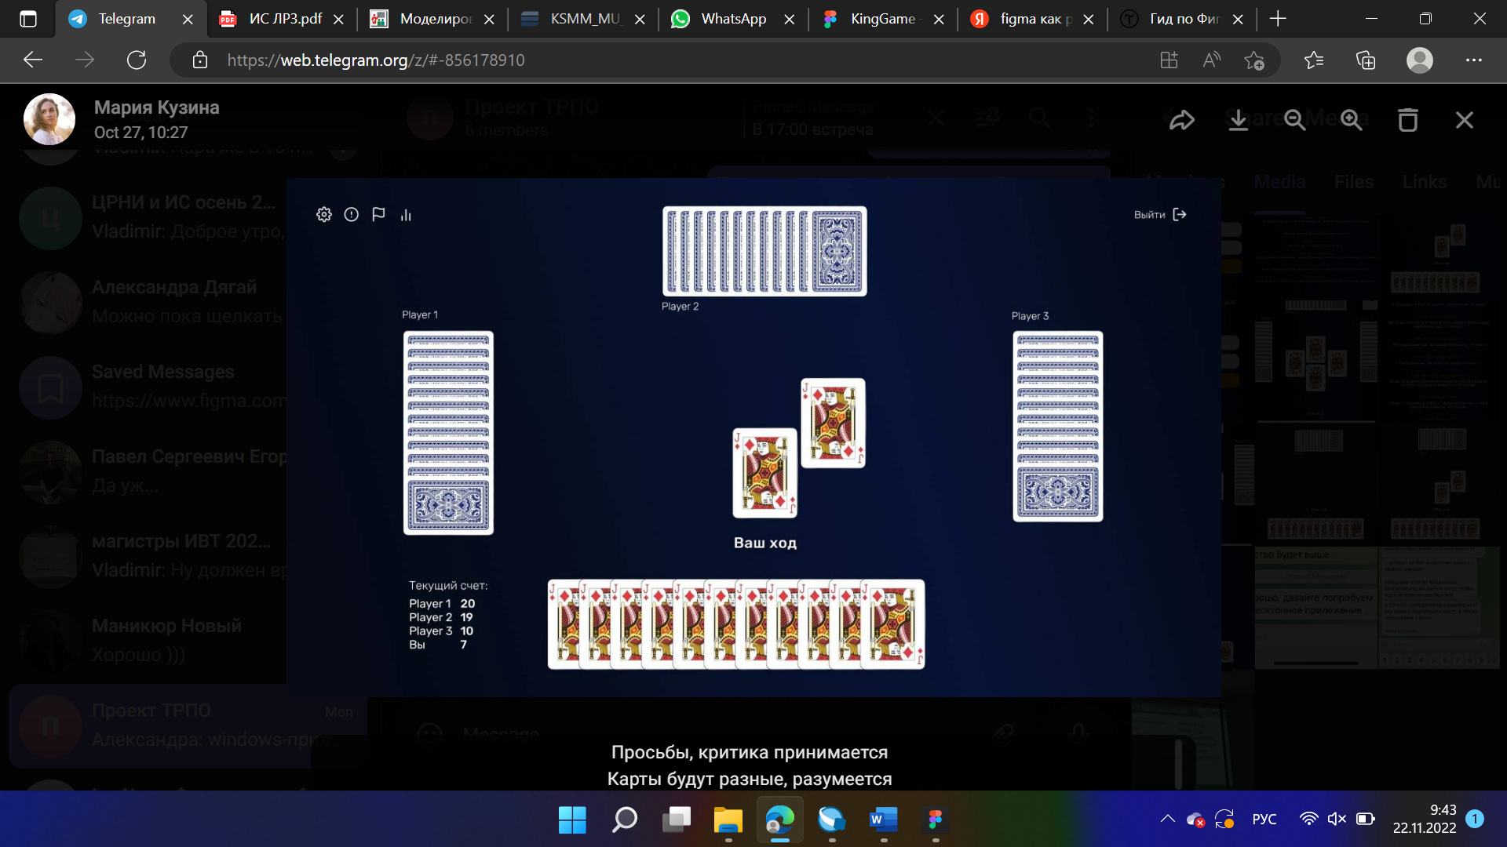

Рис 2. Собственное исполнение